El Grupo de Supervisión avanza en la reforma de las normas de auditoría

Publicado el 16 de diciembre de 2022 por Editor
El Grupo de Supervisión (MG), el comité internacional de reguladores que supervisa las normas de auditoría y las normas éticas para la profesión de contabilidad y auditoría, ha publicado un breve informe sobre el progreso que ha logrado hasta ahora en la implementación de las medidas recomendadas para fortalecer el sistema de auditoría internacional.
Desde 2015, el MG ha estado trabajando para mejorar una variedad de factores relacionados con la independencia y la gobernanza de las normas internacionales de auditoría, respondiendo a las preocupaciones de que los emisores de normas han estado demasiado cerca de la profesión de auditoría para implementar normas totalmente independientes en interés público.
Este informe sigue a un documento, publicado en julio de 2020, en el que el MG describió sus recomendaciones para fortalecer el sistema internacional de establecimiento de normas de auditoría y ética . En el informe de esta semana, el MG afirma que está en camino de implementar estas recomendaciones dentro del plazo establecido.
Los objetivos de las Recomendaciones MG son la implementación de una estructura independiente e inclusiva de establecimiento de estándares de múltiples partes interesadas que responda al interés público en el desarrollo de estándares de ética, independencia, auditoría y aseguramiento oportunos y de alta calidad.
Los esfuerzos iniciales se han centrado en la dotación de personal, incluido el fortalecimiento de la función de supervisión y gobernanza de la Junta de Supervisión del Interés Público (PIOB) mediante la creación de una membresía diversa, experta e independiente, la transición de los procesos de nominación de las Juntas Estandarizadoras (SSB) a la PIOB y el lanzamiento de una nueva entidad legal para albergar los SSB.
El financiamiento y la dotación de personal siguen siendo un enfoque clave: si bien las contribuciones financieras del Comité de Políticas Públicas Globales y la profesión contable han hecho posibles las reformas existentes, la adquisición de financiamiento a largo plazo de múltiples partes interesadas es el siguiente paso necesario para que el MG progrese en sus esfuerzos de implementación en el servicio. de estándares internacionales de ética, independencia, auditoría y aseguramiento de alta calidad.
Lea el informe aquí .
AUDITORÍA ISOSCO GRUPO DE VIGILANCIA PIOB

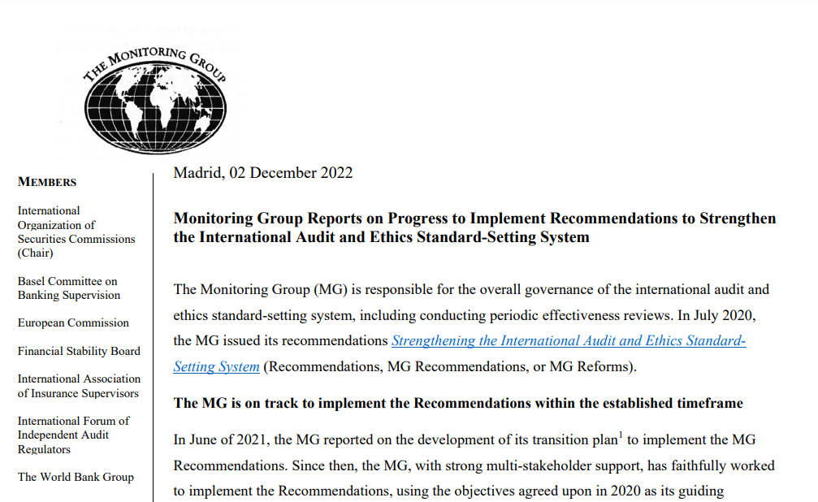
El Grupo de Supervisión informa sobre los progresos realizados en la aplicación de las recomendaciones para fortalecer el sistema internacional de auditoría y establecimiento de normas éticas
El Grupo de Supervisión (MG) es responsable de la gobernanza general del sistema internacional de auditoría y establecimiento de normas éticas, incluida la realización de exámenes periódicos de la eficacia. En julio de 2020, el MG emitió sus recomendaciones Fortalecimiento del Sistema Internacional de Normalización de Auditoría y Ética (Recomendaciones, Recomendaciones de la MG o Reformas de la MG).
El MG está en vías de aplicar las Recomendaciones dentro del plazo establecido
En junio de 2021, el MG informó sobre el desarrollo de su plan de transición1 para implementar las Recomendaciones del MG. Desde entonces, el MG, con un fuerte apoyo de múltiples partes interesadas, ha trabajado fielmente para implementar las Recomendaciones, utilizando los objetivos acordados en 2020 como su principio rector. Los objetivos de las Recomendaciones del MG son la implementación de una estructura de establecimiento de normas independiente e inclusiva de múltiples partes interesadas que responda al interés público en el desarrollo de normas éticas, de independencia, auditoría y garantía oportunas y de alta calidad. El MG, la Junta de Supervisión de Interés Público (PIOB), la Junta de Normas Internacionales de Auditoría y Aseguramiento (IAASB) y la Junta de Normas Internacionales de Ética para Contadores (IESBA) (colectivamente Juntas de Normalización o SSB), y la Federación Internacional de Contadores (IFAC) han trabajado en colaboración para implementar fielmente las Recomendaciones de MG. Los esfuerzos colectivos se han centrado en pasos clave de implementación en seis amplios flujos de trabajo,2 al tiempo que intentan minimizar la interrupción de las SSB a medida que ejecutan sus prioridades estratégicas y planes de trabajo, incluido el desarrollo de estándares de aseguramiento, ética e independencia sobre los informes de sostenibilidad. A fin de limitar la perturbación de los planes de trabajo de las SSB, es de suma importancia la secuencia adecuada de los pasos de aplicación.
Fortalecimiento de la supervisión del PIOB
Bajo la dirección y supervisión del MG, se han adoptado medidas críticas de aplicación para aumentar la independencia y el carácter inclusivo del sistema normativo. Los esfuerzos de implementación se han centrado en las responsabilidades del PIOB para ejercer su función independiente de supervisión y gobernanza.
Para hacerlo, el MG implementó un nuevo y sólido proceso de nominaciones global para nombrar miembros PIOB de género, geográficamente y experiencialmente diversos. El marco de habilidades PIOB recientemente desarrollado fue la brújula para garantizar que el PIOB esté compuesto colectivamente por individuos independientes con diversas experiencias. Un PIOB objetivo y diverso podrá proporcionar una supervisión independiente más eficaz del proceso de establecimiento de normas para garantizar que las normas internacionales de ética, independencia, auditoría y garantía respondan al interés público y se desarrollen de conformidad con el Marco de Interés Público.3
Para fortalecer aún más la supervisión del PIOB, el proceso de nominación de los SSB se ha transferido al PIOB. Este proceso comenzó con la creación del Comité de Nominaciones Provisionales para el nombramiento del Presidente de IESBA en 2021.4 A continuación, el PIOB estableció el Comité de Nominaciones de las Juntas de Normalización, 5 que completó con éxito el nombramiento y la reelección de los miembros de SSB para períodos que comienzan en 2023.6 Los miembros de la junta designados por el PIOB son personas que mejorarán aún más la composición de múltiples partes interesadas y experiencialmente diversa de los SSB según lo previsto en el MG Recomendaciones.
Financiación y dotación de personal
El MG ha avanzado en otras dos importantes líneas de trabajo: la implementación de los planes de recursos y costos para las SSB y el lanzamiento de la nueva entidad legal independiente que albergará las Juntas de Normalización. Si bien la implementación en estas dos áreas se encuentra en las primeras etapas, las partes interesadas clave han trabajado colectivamente para lograr un progreso significativo.
Como se señaló anteriormente, la secuencia adecuada de los pasos de implementación es de suma importancia para limitar la interrupción de los planes de trabajo de los SSB. Mejorar la experiencia técnica de la dotación de personal para apoyar las composiciones previstas de la junta de múltiples partes interesadas es un paso importante que ya está en marcha. El aumento del tamaño y las capacidades técnicas del personal garantiza que los conocimientos técnicos estén disponibles para las Juntas de Normalización, lo que permitirá a los miembros de la SSB asumir un papel más estratégico, tal como se prevé en las Recomendaciones de la MG. La participación continua de la profesión y de los organismos nacionales de normalización, incluso mediante contribuciones en especie, es una parte importante para garantizar que los organismos de normalización cuenten con el apoyo de un personal técnico ampliado y mejorado que tenga la capacidad de avanzar en el desarrollo de normas pertinentes, oportunas y de alta calidad en aras del interés público.
El MG agradece al Comité Global de Políticas Públicas7 y a la profesión contable por su compromiso con las reformas y por su disposición a proporcionar apoyo financiero para los costos iniciales de la ampliación del personal técnico de las SSB y apoyar el lanzamiento de la nueva entidad legal. Este compromiso de financiación es fundamental para el éxito de los esfuerzos continuos de implementación, ya que promueve la estabilidad y minimiza la interrupción de los planes de trabajo de las SSB. El MG y el PIOB continúan trabajando para asegurar una financiación sostenible, a largo plazo y de múltiples partes interesadas para proporcionar apoyo financiero sostenible para las reformas del MG, especialmente a medida que los SSB avanzan en su importante trabajo sobre la garantía de la presentación de informes de sostenibilidad.8 El MG renueva su llamamiento a todas las partes interesadas en el ecosistema de información financiera que se benefician de un conjunto único de ética internacional de alta calidad, normas de independencia, auditoría y garantía para apoyar la estabilidad del sistema normativo mediante contribuciones financieras9.
El MG confía plenamente en que los cambios en curso en la gobernanza y la supervisión del sistema normativo seguirán creando una estructura normativa más independiente e inclusiva que aumente la confianza de todos los interesados en el proceso de establecimiento de normas. Una estructura que es capaz de establecer estándares éticos, de independencia, auditoría y garantía de alta calidad que respondan al entorno que cambia rápidamente y al mismo tiempo respondan al interés público. El MG mantiene su compromiso de informar de manera transparente a todas las partes interesadas a medida que se implementen las reformas, y emitirá nuevas comunicaciones a medida que ocurran otras actividades de implementación.
Jean-Paul Servais, Copresidente del MG declaró: "Estoy muy satisfecho con el progreso que se ha logrado hasta la fecha y estamos ansiosos por completar la implementación de las Recomendaciones del MG. El progreso logrado solo ha sido posible gracias a la dedicación y las contribuciones de los miembros de MG y nuestros principales grupos de interés. Quisiera dar las gracias a todos los que han trabajado tan diligentemente en la aplicación hasta la fecha. Si bien se ha logrado mucho, queda más trabajo por hacer y continuaremos trabajando en colaboración con todas las partes interesadas hasta que se finalice la implementación de las Recomendaciones de MG".
Paul Munter, Copresidente del MG declaró: "Me gustaría expresar mi gratitud a todas las partes interesadas clave que han trabajado tan diligentemente con nosotros en la implementación de las Recomendaciones del MG hasta la fecha. Cada uno de estos pasos no habría sido posible sin la colaboración continua y los esfuerzos colectivos de todos los involucrados. Doy las gracias a todos los que han contribuido intelectualmente, financieramente y a través del talento en especie para apoyar la implementación de las Recomendaciones para garantizar un proceso sin problemas y la transferencia de conocimientos".
Quiénes somos
El Grupo de Supervisión (MG) es un grupo de instituciones financieras internacionales y organismos reguladores comprometidos con la promoción del interés público en áreas relacionadas con el establecimiento de normas internacionales relacionadas con la auditoría y la calidad de la auditoría. Esta publicación es parte de su esfuerzo global continuo para promover la auditoría internacional de alta calidad y las normas éticas. Se puede obtener más información en el sitio web de IOSCO en https://www.iosco.org/about/?subsection=monitoring_group

CONSULTAS DE LOS MEDIOS
Sra. Kris Nathanail-Brighton
Correo electrónico: k.nathanail@iosco.org
Teléfono: +34 91 787 04 17
Sitio web: https://www.iosco.org/about/?subsection=monitoring_group

1. El Grupo de Supervisión informa sobre los progresos realizados en la aplicación de las recomendaciones para fortalecer el sistema internacional de auditoría y establecimiento de normas éticas
2. Las seis líneas de trabajo incluyen: Nominaciones y Transición de las Juntas, Estructura Legal, Necesidades y Costos de Personal, Financiamiento, Matrices de Habilidades y Políticas de Conflicto de Intereses, y Procedimientos Operativos.
3. El Grupo de Supervisión publicó sus Recomendaciones para fortalecer el sistema internacional de normalización de auditoría y ética en julio de 2020. Estos incluyeron un Marco de interés público para el desarrollo de normas internacionales relacionadas con la auditoría (Apéndice D, páginas 18-25) para establecer y supervisar que las normas relacionadas con la auditoría respondan al interés público.
4. Establecimiento del Comité de Nominaciones del Grupo de Monitoreo y publicación de la convocatoria abierta de solicitudes a la Junta de Supervisión de Interés Público
5. Informes del Grupo de Supervisión sobre el establecimiento del Comité de Nominaciones de las Juntas de Normalización de la Junta de Supervisión del Interés Público
6. El Grupo de Monitoreo acoge con satisfacción el nombramiento de miembros de la Junta Directiva del IESBA y del IAASB
7. El Comité Global de Políticas Públicas (GPPC) reúne a socios senior de las seis grandes redes internacionales de contabilidad (BDO, Deloitte, EY, Grant Thornton, KPMG y PwC). La GPPC se centra en asuntos profesionales de alcance global considerados prioritarios por los directores ejecutivos de sus respectivas redes, como la mejora de la calidad en la auditoría y la presentación de informes corporativos. Los objetivos principales de la GPPC son participar constructivamente en asuntos relacionados con la política pública global para promover el interés público y aumentar la confianza pública en la profesión.
8. La OICV alienta el trabajo de los organismos normativos sobre la garantía de la presentación de informes corporativos relacionados con la sostenibilidad
9. "El valor de las auditorías de alta calidad y la importancia de financiar una estructura internacional independiente de establecimiento de normas de múltiples partes interesadas"

